Importovadlo

Zajimava je trida ImportVacViewModel kde mi to spadlo na pravech k importu VAC

 VAC import je import jakýchsi dalších dat o Outdoor plochách.

C:\Users\phlavenka\OneDrive\Nielsen prace\Moje poznamky Nielsen\VAC import.docx

VAC importy:

x:\Groups\11-Admosphere\02-Data\04_OOH\01_DEKLARACE\016_Outdoor\BigMedia\2018\201802_BM_upr_20180305\201802_VAC_BM,OA\

Importovadlo spadne pokud nemam pristupova prava do cesty která je zadana jako default po stlaceni tlacitka VAC Import. A taky když tu cestu vymazu a stlacim nacist

A když Sequence contain no matching element po zadani uplne cesty a stlaceni Import (ConvertVacDataItemsToVacImportRecords)



1. Vyberu MediaType = Outdoor



1. Load Imports

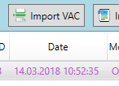

1. Kliknu na radek a dam Import VAC

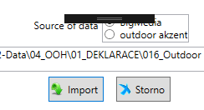

1. Nastavime cestu, vybereme zdroj data a Tlacitko Import

OutdoorImportButtonsViewModel

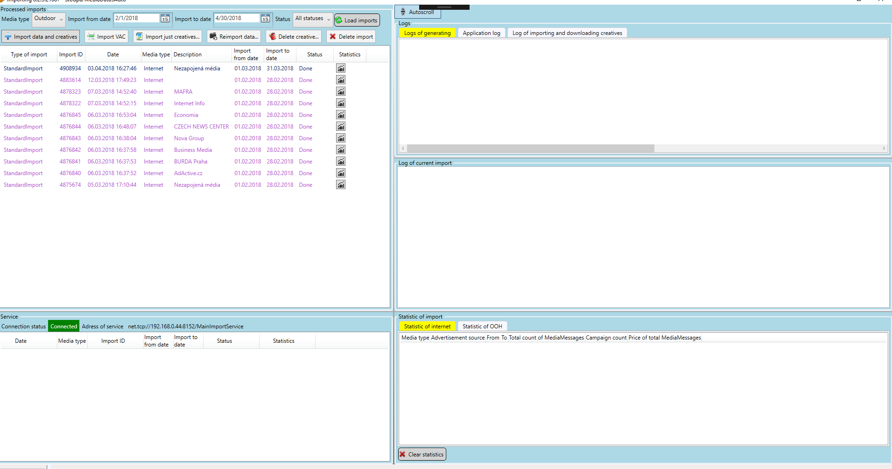

[‎4/‎6/‎2018 2:03 PM] Ondřej Sadílek:

OK, tak už jsem to našel, mrkni do třídy VacDataItemCreator

metoda ConvertVacDataItemsToVacImportRecords tvoří VAC strukturu pro XMLko.

[‎4/‎6/‎2018 2:04 PM] Peter Hlavenka:

kouknu. Ty data v excelu to je co ?

[‎4/‎6/‎2018 2:04 PM] Ondřej Sadílek:

A problém je tam v tom, že se při tvorbě regionů bere aktuální datum, ale má se brát datum začátku kampaně DateFrom.

# Zadani: dovolit odmazat tvImport

# 

**ImportGridView** ItemsSource="{Binding ProgressLines}

Kontextove menu je v ListView.Resources a vede do VM

<Setter Property="ContextMenu" Value="{Binding ElementName=ListView, Path=DataContext.ContextMenu,

Vyrabi se v metode GenerateContextMenu()

private ContextMenu GenerateContextMenu()

{

ContextMenu menu = new ContextMenu();

menu.Items.Add(m_contextMenuProvider.GenerateContextMenuItem(Localisation.CopyImportId, "../../Icons/copy-import.png", CopyImportIdToClipboard));

menu.Items.Add(m_contextMenuProvider.GenerateContextMenuItem(Localisation.Reimport, "../../Icons/reimport-data.png", ReImportData, CanReimportImportData));

menu.Items.Add(m_contextMenuProvider.GenerateContextMenuItem(Localisation.CopyMmIds, "../../Icons/copy-mm-id.png", CopyMediaMessgaeIdsToClipboard, IsManualMessageImport));

return menu;

}

ComboBoxMediaTypes je na ProcessedImportView ItemsSource="{Binding MediaTypes}"

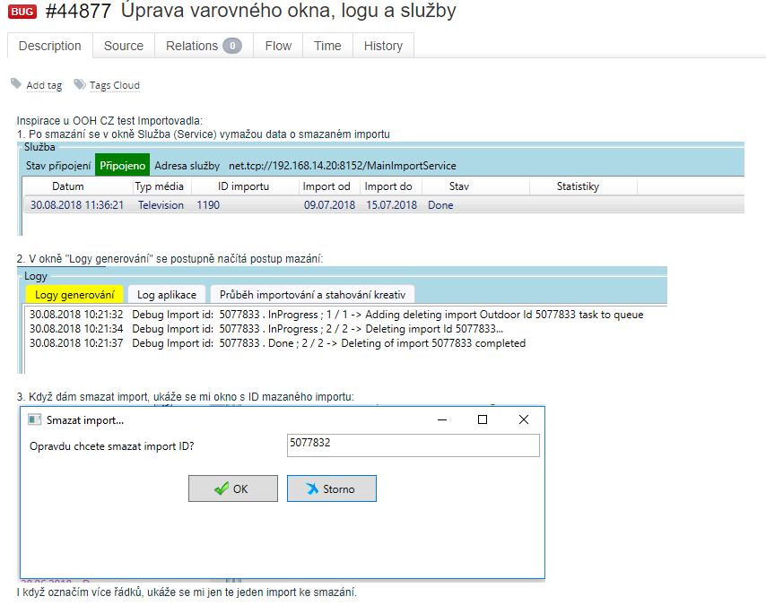

ValueDialogViewModel

Kouknu jak se to dela jinde: Tlacitko DeleteImport  vede do CinemaImportButtonsViewModel : ImportButtonViewModel. Zde je mazaci metoda

public void DeleteImportButton()

{

OpenDeleteImportDialog();

}

private void OpenDeleteImportDialog()

{

if (SelectedProgressLine == null) return;

var selectedLine = SelectedProgressLine;

IWindowManager windowManager = new WindowManager();

ValueDialogViewModel<string> valueDialogViewModel =

new ValueDialogViewModel<string>(Localisation.DeleteImportDialog,

selectedLine.ImportId.ToString())

{

DisplayName = Localisation.DeleteImport,

};

if (windowManager.ShowDialog(valueDialogViewModel) != true)

return;

try

{

m_importServiceConnector.DeleteImport(new ImportParamsContext()

{

MediaType = (MediaType.Values)m_mediaTypes.GetValueByName(selectedLine.MediaType).IdValue,

ImportId = int.Parse(valueDialogViewModel.Value),

UserId = m_userDao.SelectCurrentUser().Id

});

}

catch (Exception ex)

{

MessageBox.Show(Localisation.UnableToDeleteImport, Localisation.Error, MessageBoxButton.OK, MessageBoxImage.Error);

if (s_log.IsErrorEnabled)

s_log.Error(ex);

m_informationService?.InvokeInformationOccured(this, Localisation.UnableToDeleteImport, InformationSeverity.Error);

}

}

Místo kde chci mazat, je BgTvImportButtonsViewModel : ImportButtonViewModel.

Ahoj,

asi se tak evidentně děje na serveru, nedílnou součástí Importovadla je totiž Importní služba:

..\AdmosphereHg\src\MIR.Import2\MIR.Import2.sln

Z vlastního GUI Importovadla jsme se snažili udělat jen tenkého klienta, takže to dělej přes server.

Petr Tě případně navede/povede a zverifikuje…

Díky chlapi, M.

[#44805](http://tp.mediaresearch.cz/RestUI/TpView.aspx?acid=7E115DD65A420EBF4E4B7CD687209A8B#userstory/44805). Importovadlo - Dovolit odmazat TV import

upozorňuji jen v BG, v CZ se importy logů dějí automaticky, úplně jinak, nesmí jít smazat

Ahoj,

V Importovadle resim odmazani importu - v dao tride odmazu importItemy a pak samotny import. Zaloguju a dam uzivateli vedet co se deje. Dival jsem se ted, jak se to dela při odmazani Outdoor importu na CZ a deje se to uplne jinak,  přes Chanel.DeleteImport, kde Chanel je  {System.Runtime.Remoting.Proxies.__TransparentProxy}. Dal se nedostanu. Nevidim kde se outdoorImport maze, ani jak se loguje do GeneratingLogViewModelu.

Kdo rozumi Importovadlu a mohl by mi vysvetlit co se tam deje ? Ma to byt stejne, nebo to staci v dau odmazat ?

Volani při mazani Outdooru:

* ImportButtonsViewModel.OpenDeleteImportDialog()
* m_importServiceConnector.DeleteImport(new ImportParamsContext()
* VcfImportServiceConnector.DeleteImport(ImportParamsContext importParams)
* CallRemoteAction(() => m_importServiceClient.DeleteImport(importParams));
* SynchronizationContext.Send(_ => Task.Factory.StartNew(action.Invoke), null);
* ImportServiceClient.DeleteImport()
* Channel.DeleteImport(importParams);

**Musim se podivat do importni sluzby Import2.sln**

[‎03.‎09.‎2018 10:11]  Peter Hlavenka:

pridal jsem tlacitko a zkusil jsem odmazat BG TV import po vzoru odmazavani Outdoor importu na CZ, ale nefunguje mi to.  Vyjimku to nevyhodi, ale ani nic neodmaze. Snazil jsem se najit co se deje pri mazani CZ outdooru ale skoncil jsem na Chanel.DeleteImport.

65b30d26fedc94fd4817e78d2316fe45dd2a6afa

[‎03.‎09.‎2018 10:15]  Peter Hlavenka:

To se maze teda nekde v importni sluzbe ? Proc to nevymaze muj import kdyz ho predam metode?

[‎03.‎09.‎2018 10:17]  Peter Hlavenka:

Funguje vlastne importni sluzba na BG ?

[‎03.‎09.‎2018 10:24]  Petr Dobeš:

**Možná, že bude potřeba úprava právě i v té importní službe. Abys i tu otestoval, zjistil kde to padá, udělej takhle:**

**1. v Importovadle v app.config nastav endpoit na "ten zakomentovaný řádek" (obsahuje localhost....) - tím se nebudeš odkazovat na běžící službu ale na lokální u tebe na kompu.**

**2. Otevři si druhé VS a něm solutionu MIR.Import2**

**3. koukni do properties projektu MIR.Import2.MainService jestli tam je v části "debug" v boxu "command line arguments" slovo "console". Jestli ne tak ho tam připiš a zkus** PTM -> propeties

**4. build**

**5. Tam najdeš projekt MIR.Import2.MainService, ten má taky vlastní cfg, v MIR.Import2.MainService.Container.config se přesměruj na db nad kterou chceš testovat (bg teda) a projekt spust (konzole, pokud se  vypíše "Import Service started" je to ok).**

**6. Pak spust importovadlo a zkus delete. Až to padne, ve VS se službou můžeš debugovat**

[‎03.‎09.‎2018 10:25]  Peter Hlavenka:

uf, no zkusim :)

[‎03.‎09.‎2018 10:26]  Petr Dobeš:

snad jsem popsal vše, kdyžtak písni

**Na defaultu:**

<!--<endpoint address="net.tcp://localhost:8152/MainImportService" name="MainImportServiceEndpoint" binding="netTcpBinding" bindingConfiguration="MainImportService_DefaultBinding" contract="MIR.Import2.Communication.IImportService" />-->



Zbytek popisu debugu a nasazeni sluzby je v : C:\Users\phlavenka\OneDrive\Nielsen prace\Moje poznamky Nielsen\Sluzby jejich debugging a nasazeni.docx